Typografie in uitwerking

# EDWARD JOHNSTONEdward Johnston

* Vader van de moderne kalligrafie
* Starter van fonts/echte typografie *(Rulebook: “The Art & History of Calligraphy”)*
* ‘The Underground’ -font -> British Subway system van schreefloze letters *

# Eric Gill

* Leerling van Johnston\
* Technische tekeningen van schreefloze letters * -> later veel getekende letters
* *“An Essay On Typography”*: legt destijdse ontwerpproces van een font uit [1]
* Leerde wijn leerlingen fonts uit stenen te kappen o.b.v. van zijn eigen modelstenen
* Gill Sans (monotype)

# Gerrit Noordzij

* TYPEMEDIA, Den Haag
* Kalligrafie: schoonschrijven om papier mooi te maken (versieringen/kleurencorrelaties)

2 tools voor de opzet van een letter;

1. Brede pen -> contrast wordt bereikt met breedte en gehouden hoek van de pen
2. 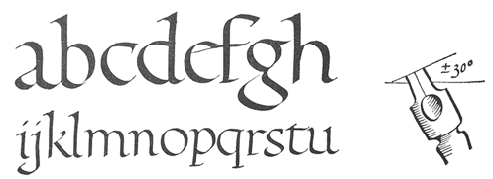Spitse/gepunte pen -> expansie; contrast wordt bereikt door druk van pen op papier

# Brody Neuenschwander

* Typografische films met dramatische, versierde typografie

vb.: heeft handschrift van Shakespeare gebruikt in combinatie met tekeningen van DA Vinci

* 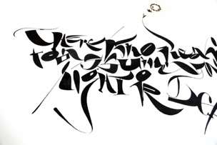Performance Art/Kalligrafie -> focus op live techniek te tonen zonder de mogelijkheid om te herbeginnen

# David A Smith

* Typograaf in glasbelettering

Belettering=> techniek/proces waarbij tekst op een oppervlak/ondergrond wordt geplaatst[2]

* Toonde vroeger het statuut van een establishment, maar nu is dit minder door het uitstervende beroep

# Ben Eine

* Boodschappen doorheen London in decoratieve letters (grotendeels illegale projecten)

# Shepard Fairy

* Visuele/grafische vormgeving van propaganda posters tijdens het constructivisme in Rusland
* Metalen stensels op krantenpapier -> over straten van London verspreid

Vb.: OBEY / ‘hope’-poster Obama

Drukpers => werkt met een riem papier, waar men met een frame de zetspiegel[3] bepaalt

Rotatiepers => op hoog tempo meerdere koppies van een bepaalde druk rollen

Blad-> vouwen => katernen -> naaien => boek 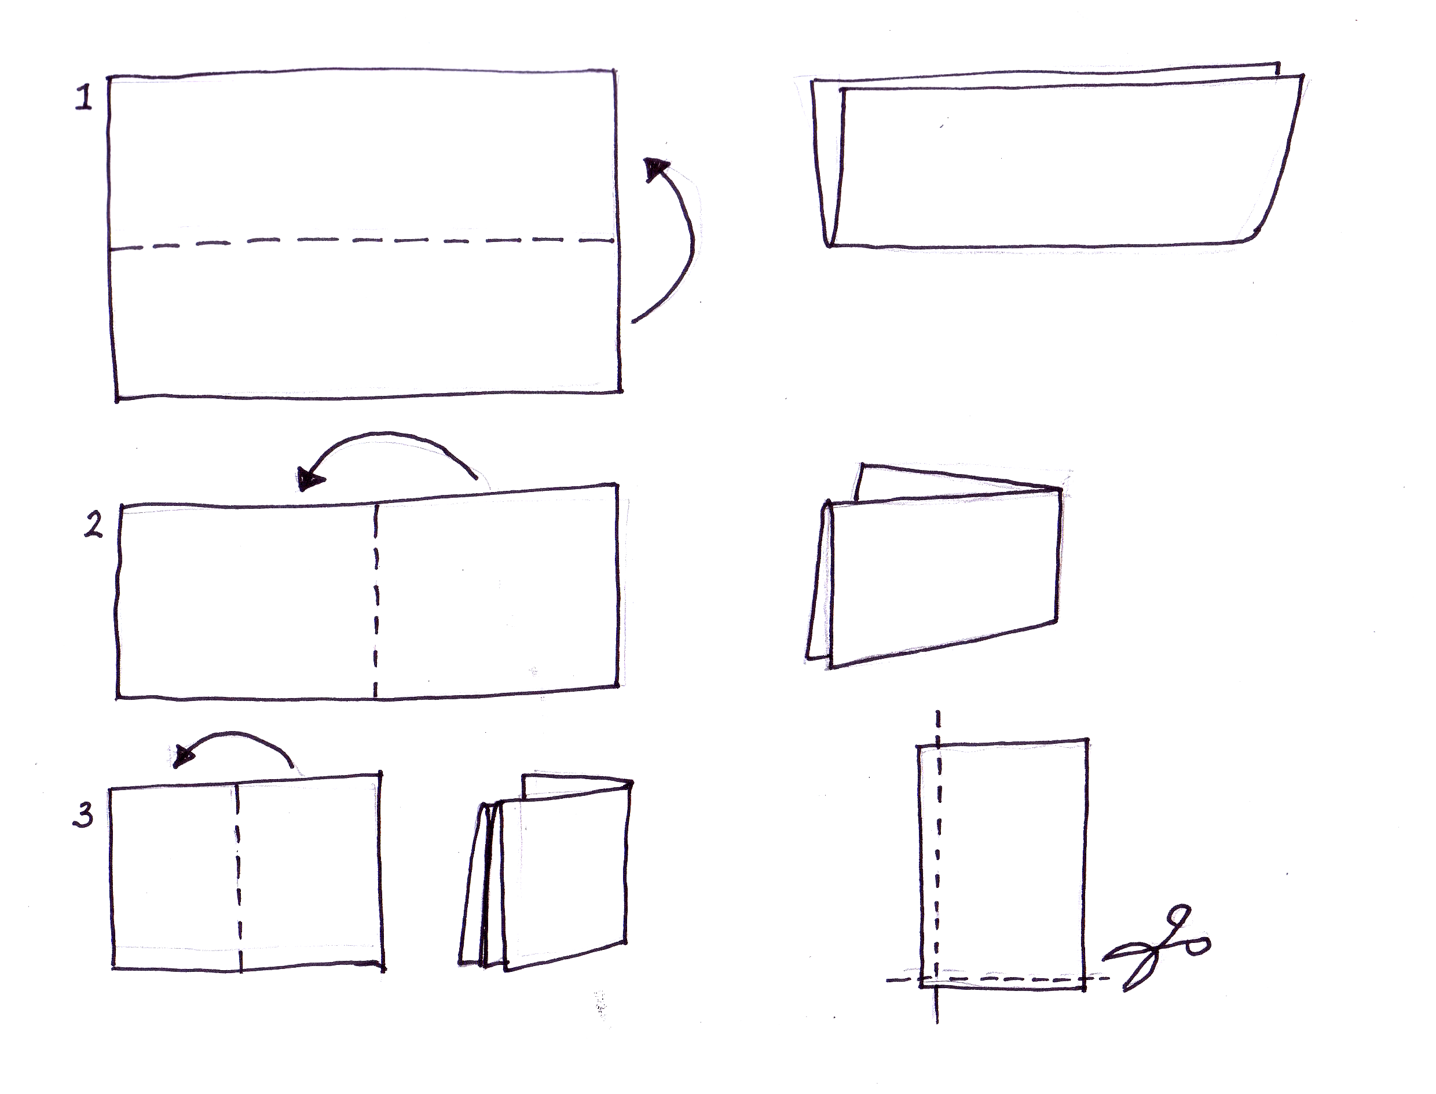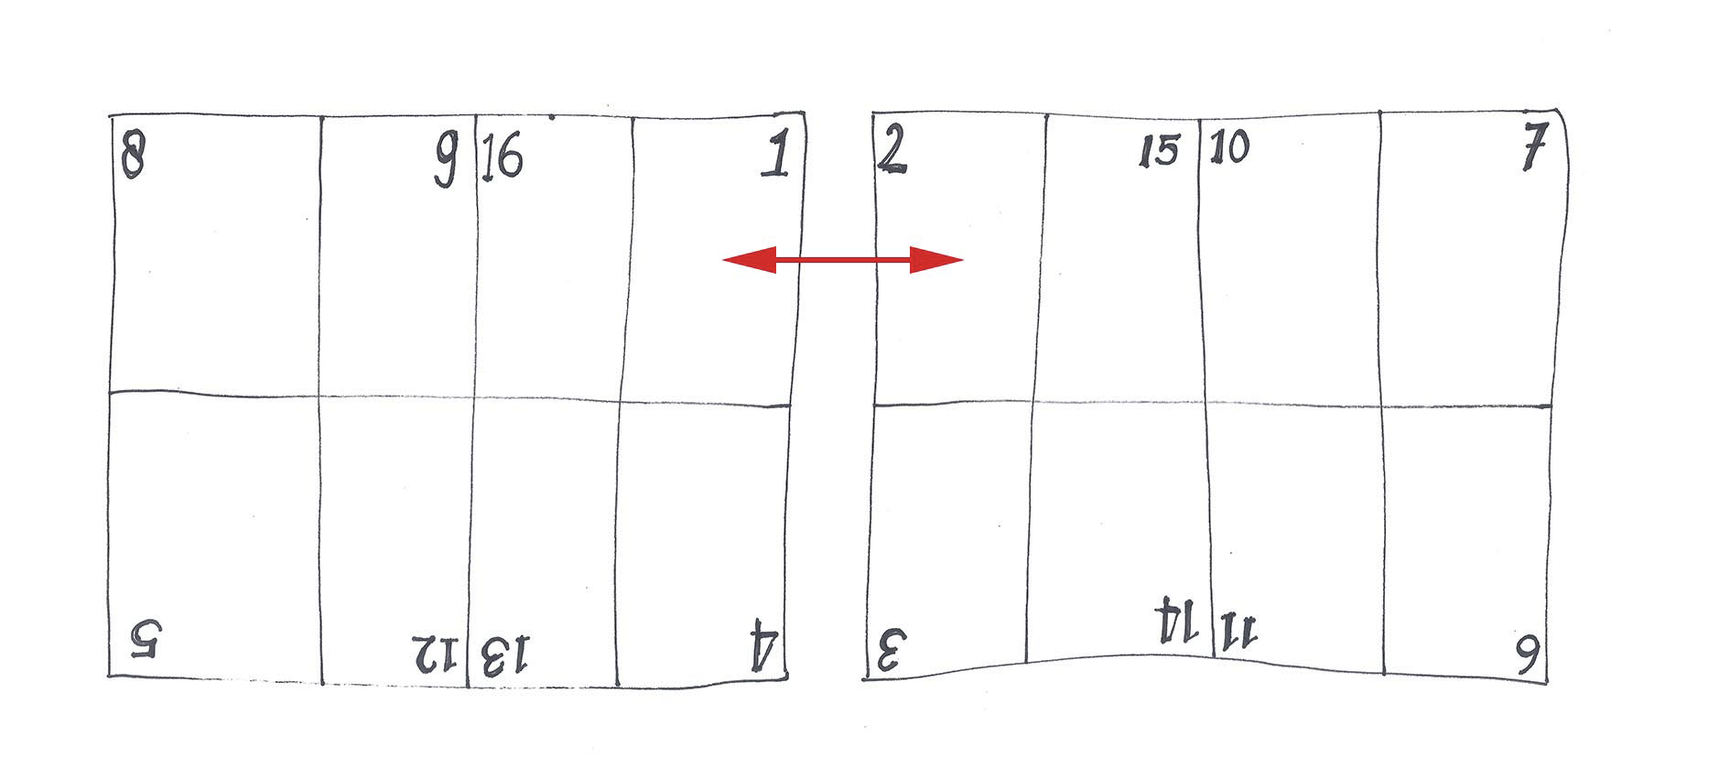

Inslagschema=> volgorde/rotatie waarop pagina’s op een papier komen te liggen

Geboorte van de (westerse) typografie

# 1297 ; Aziatische letterdruk

* Voorsprong op het westen
* Eerst kleiletters, later uit hout gesneden (zoals de westerse loden letters)

# 1454 ; Johannes Gutenberg (machinale letterdruk)

* Eerste publicatie was een bijbel
* Fonts gebaseerd op destijds courant handschrift van monniken
* Sierinitialen bij begin van een hoofdstuk en telkens twee kolommen tekst
* Diverse versies van een letter om een betere tekstdoorloop te krijgen (smaller/dunner)

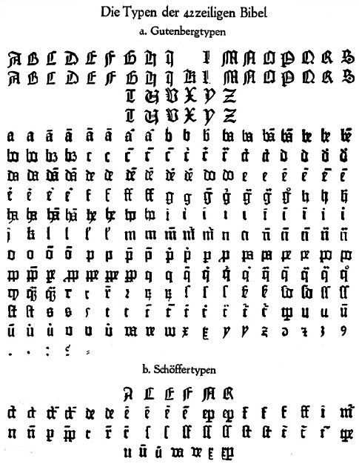[4]

# 1465 ; Subiaco type (eerste romeinse letter)

*\* Arnoldus Pannartz x Conradus Sweynheym*

* Boekdrukkunst verspreid zich als sneltrein doorheen Europa[5]
* Eerste drukkerij die gebroken schrift ging vervangen met humanistische letters
* *Betere leesbaarheid door ruimte tussen letters*
* *Voorloper romeinse letter*

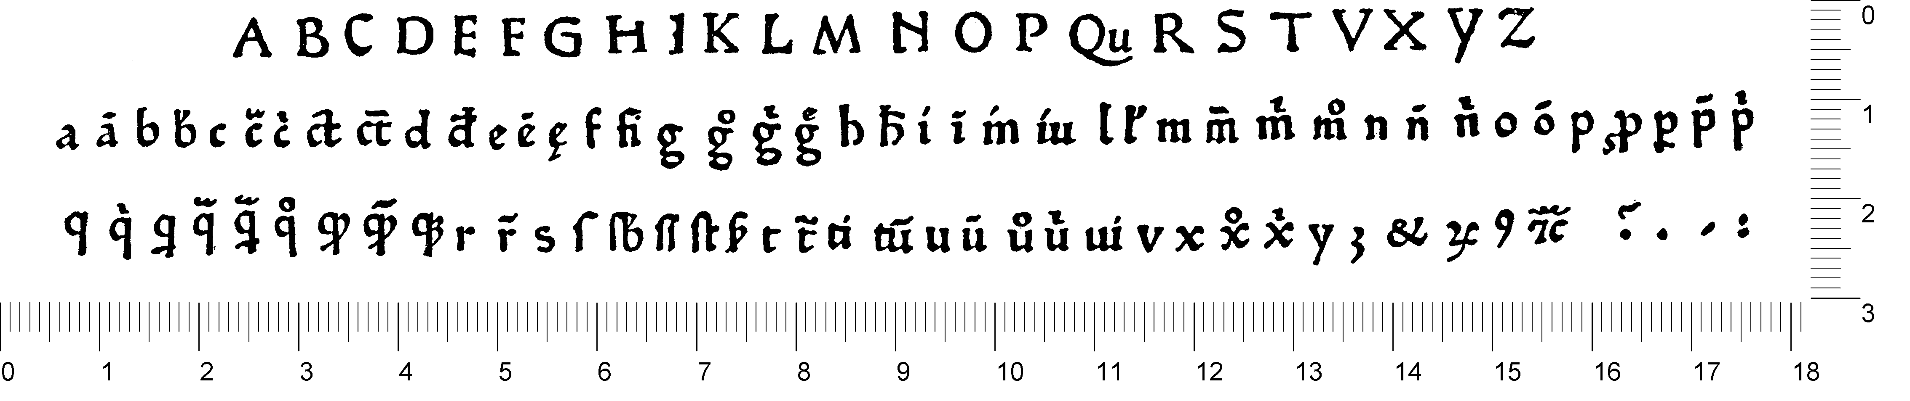

# 1473-1474 ; William Caxton

* Engelse drukker die als eerste in leer ging om eigen drukpers op te richten/letter te maken
* *Gebeurde in Keulen, waar Gutenberg begon*
* Canterbury tales (met collega in Brugge) -> “handgeschreven fonts”
* *Drukt controversieel geen Bijbels, maar toffe verhalen*
* *Had wel nog hoog statuur (mocht zijn drukken tonen aan de koning)*

# 1473 ; Dirk Martens

* Eerste druk in de Nederlanden in volledig handgemaakt font -> humanistischer
* Drukte teksten voor filosofen/geleerden/wetenschappers

*vb.: Thomas More’s Utopia -> eerste experimenten van volledig alfabet (semi romeinse drukletters)*

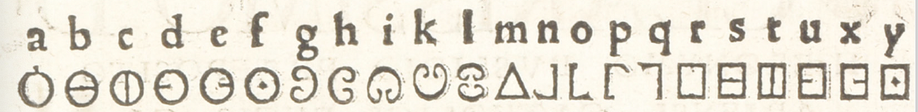[6]

# 1479-84 ; Colard Mansion

* Eerste drukletter -> handmatig ontworpen, machinaal gedrukt

Rotunda=> ronde, gesloten vorm, die vaak in oudere of meer klassieke lettertypes voorkomt.

Nog steeds luxe-drukwerk-principes

Van Gutenberg na 30j

* Eigen drukmerk om afkomst/regio van drukwerk te tonen -> wapenschild dat klanten trekt[7]
* Kalligrafische drukletter -> versierd font (religieuze teksten)
* Druk krijgt meer kleur (koper mag kiezen in welke kleuren hij de druk aankoopt)
* Font werd later gedigitaliseerd

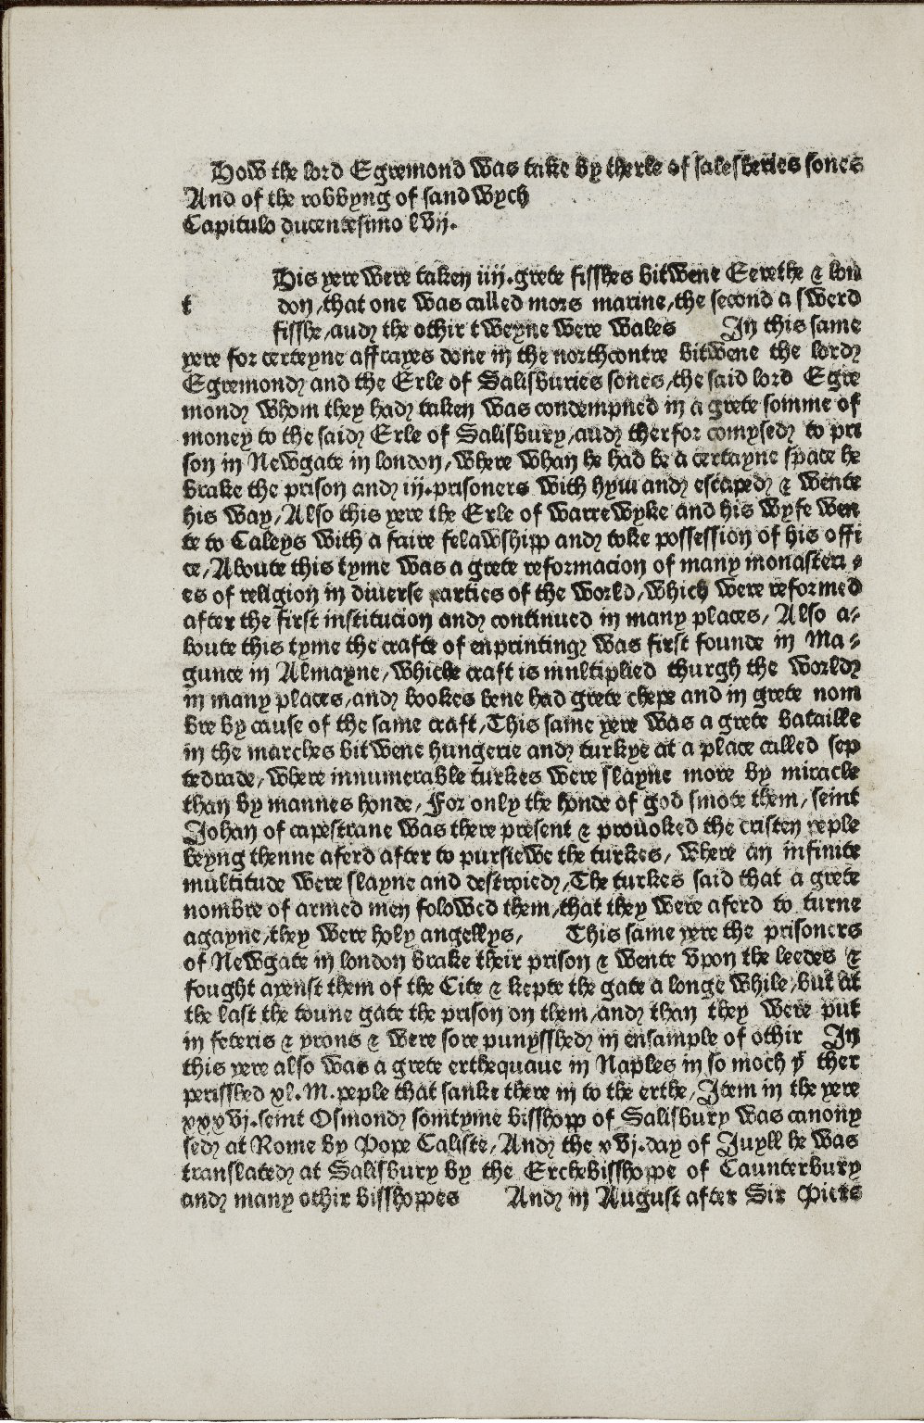

**Hier moest een illustrator nog een sierinitiaal voorzien**

Het maken van een font

1. Handmatig graveren van letter in stalen staafjes (met blote oog)

* Gebeurd in spiegelschrift
* Counterform gaat als eerst weg

1. Rookproef: stalen staafjes boven kaars houden en druk uittesten
2. Stalen staafjes in koperen matrijs plakje drukken
3. Aparte letters worden apart in gietmal gegoten-> afgekoeld-> afgewerkt

* Lettermetaal bestaat uit lood[8], tin (gewicht verminderen) en antimoon (snel afkoelen)[9]

**Stempel = hard metaal**

**Matrijs = koper**

**Drukletters = lettermetaal**

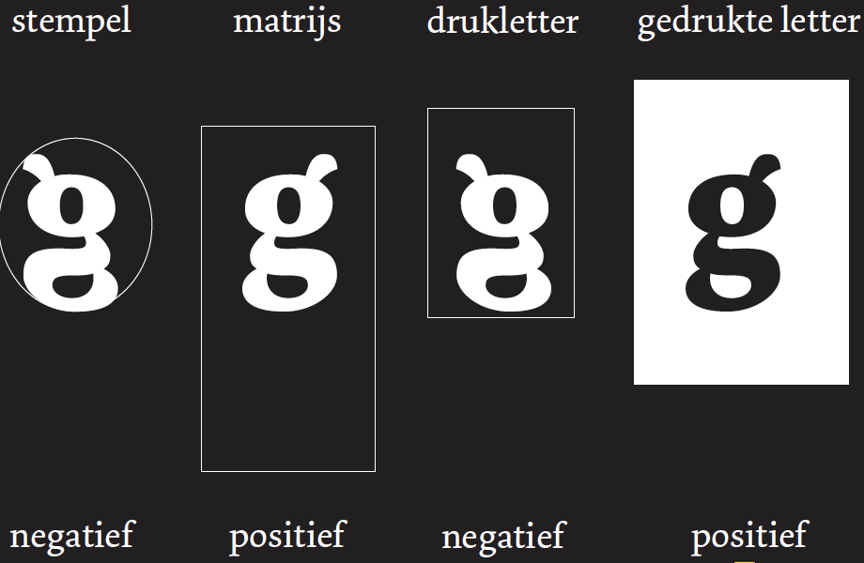

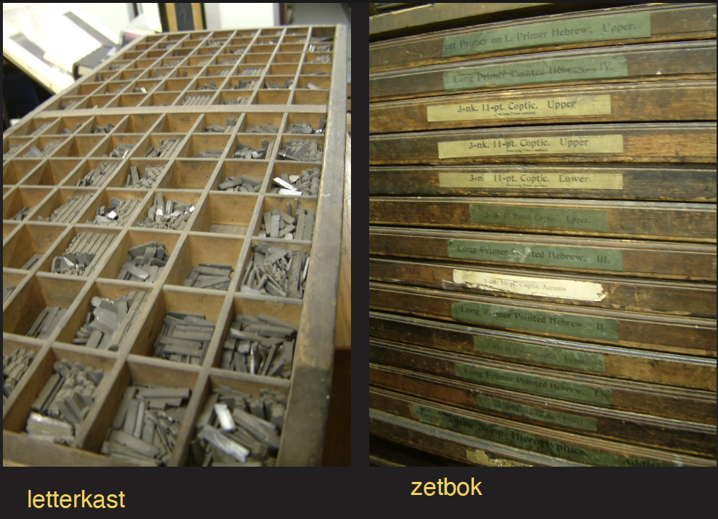 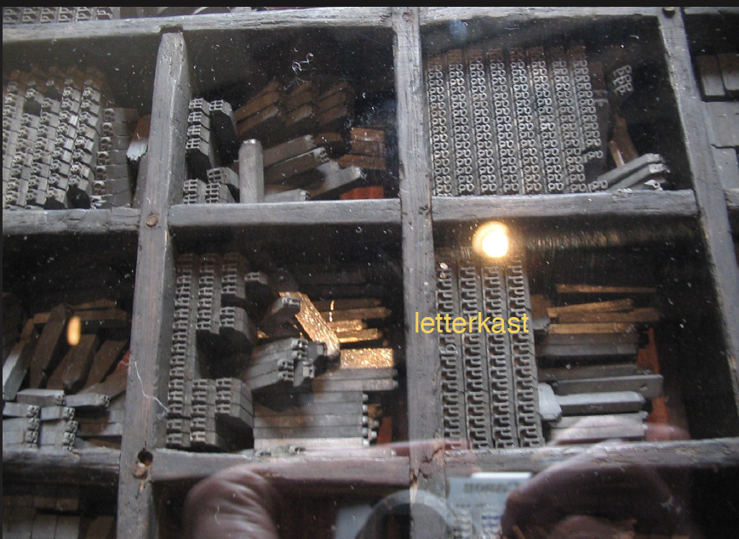 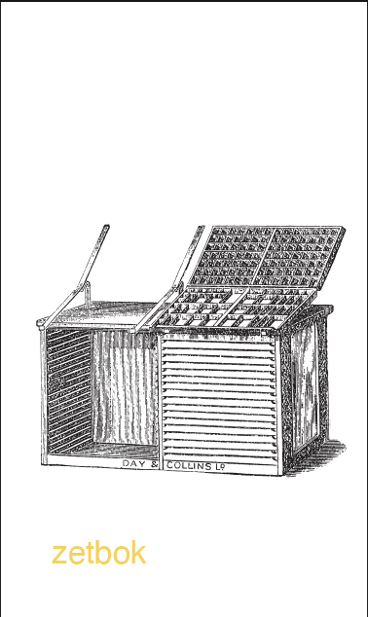 -> uppercase vanboven in de kast en lowercase vanonder in de kast

-> caselay; layout van de kast is obv veelvoorkomendheid van letter (veel=groot vakje)

Zethaak => worden de letters opgezet om tekstopmaak te bepalen die uiteindelijk op de zetspiegel zou komen

# A black and white symbol Description automatically generated1470 ; Nicholas Jenson

* Door Franse koning naar Keulen gestuurd om stempelsnijden te leren
* Bekend tijdloos logo
* Referenties van renaissance en verlichting in lettertype-> licht tussen letter/ mooie spaciering

-> vetrokken vanuit handschrift Karel De Grote dat gestuele bewegingen van pols insinueert[10]

* Voorloper romeinse lettertype

# 1495-99 ; Aldus Manutius & Francesco Griffo

* Verlichtings-/renaissance-gedachten in typografie

vb.: de Aetna -> uitgepuurde versie van Jenson met verfijnde schreven voor elegantie

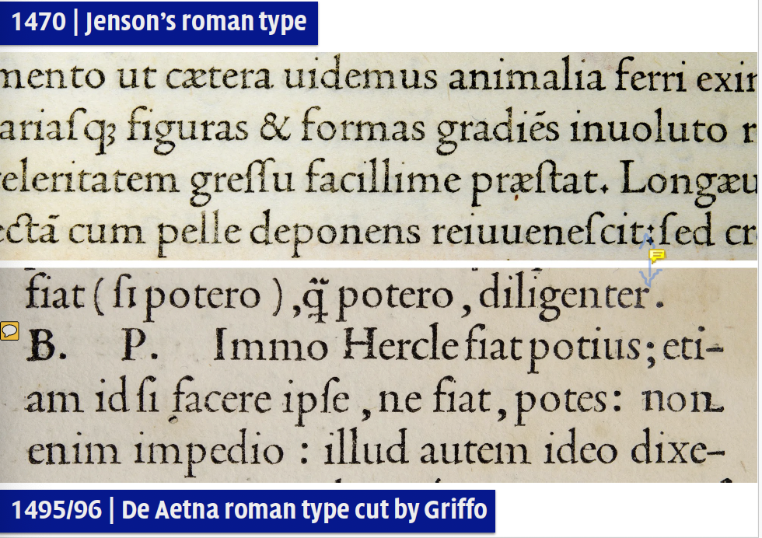 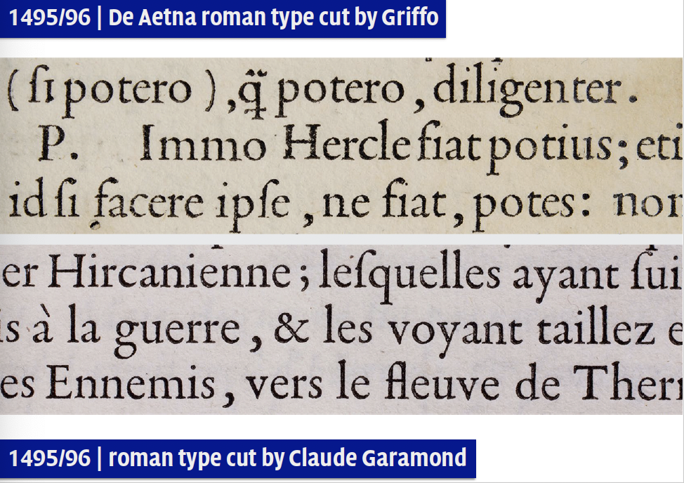

* Typografisch hoogtepunt met de ridderverhalen (illustratieve verhaalbegeleiding)

-> italic romeinse letter lijkt handgeschreven om lezer persoonlijker te benaderen

-> ‘eigen geschrift’ => vertaling Griekse geschriften / eerste Hebreeuwse fonts

# 1516 ; Francesco Griffo

* Pocketbooks (bijbels bezinningstochten/ handelsboekjes) -> volledig italic kapitalen van romeinse letters

# 1498 ; Wynkyn de Worde

* Eerste gevestigde in Fleet Street[11]
* 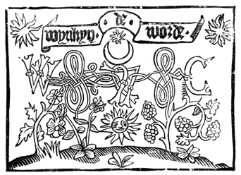Eerste Engelse italic -> verfijning van Engelse gebroken schrift

# 1496 ; Henric Lettersnider

* Nederlander in Antwerpen/Gent

-> 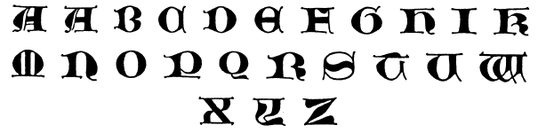Lombardische initialen; versierde initialen die heel Europa terugkomen, vak in altaren/monumenten

-> Romaanse letter

# 1550 ; Joos Lambrecht

* Drukker/lettersnijder te Gent die Nederlandse teksten drukte (was normaal eerder Latijns/Frans)
* Variabel drukkersmerk -> tekst op boom kon veranderen
* 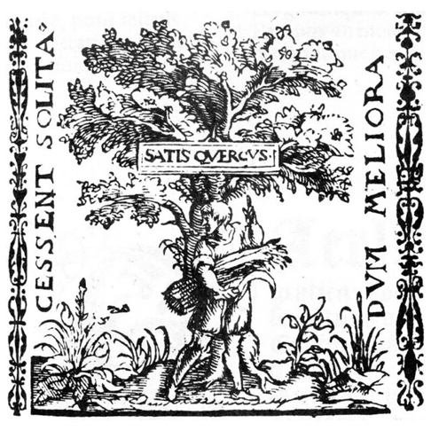Upright italic met inspiratie uit handgeschreven letters (a/v/w/x/y)-> eerste romeinse italic

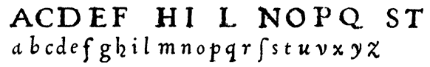 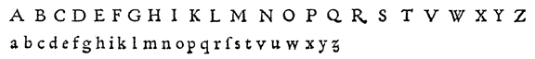 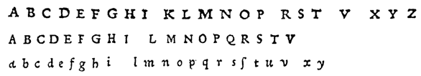

1. Gevolg van de opdracht van Stanley Morrison om onderzoek te doen naar diverse typo’s uit diverse eeuwen en deze te verwerken in een nieuw metalen lettertype
2. Dries Van Noten heeft dit ook eens toegepast op een van zijn kledingcollecties
3. Hierin wordt de tekst vormgegeven
4. Schoffertpen werd later toegevoegd
5. Verplaatste door kolonisatie later ook naar het verre noorden
6. Dwars streepje van de ‘e’ voorbeeld van handgeschreven eigenschap in fonts
7. Werd altijd in het begin van een drukwerk geplaatst -> een van de eerste dingen dat de lezer ziet
8. Duur/grootste deel
9. Elke drukker had eigen mengeling
10. Breekt met de eerdere letterdoorloop/-verbindingen van de monniken
11. regio in London waar alle kranten/fotografen/etc. zich vestigen (publicatiestraat)